МИНИСТЕРСТВО ОБРАЗОВАНИЯ И НАУКИ РЕСПУБЛИКИ САХА (ЯКУТИЯ)
ГОСУДАРСТВЕННОЕ АВТОНОМНОЕ ОБРАЗОВАТЕЛЬНОЕ УЧРЕЖДЕНИЕ РЕСПУБЛИКИ САХА (ЯКУТИЯ)
«РЕГИОНАЛЬНЫЙ ТЕХНИЧЕСКИЙ КОЛЛЕДЖ В Г. МИРНОМ
УДАЧНИНСКИЙ ГОРНОТЕХНИЧЕСКИЙ ФИЛИАЛ

ИССЛЕДОВАТЕЛЬСКАЯ РАБОТА
по учебной дисциплине Физика
на тему
«Артериальное давление в физике»

Автор:
Романович Алексей Олегович
II курс Э-20/9у
Электромонтер по ремонту и
обслуживанию электрооборудования
Преподаватель:
Любавина Светлана Анатольевна

г. Удачный, 2021г.

СОДЕРЖАНИЕ
 | ВВЕДЕНИЕ | 4
1 | ОСНОВНАЯ ЧАСТЬ | 5
1.1 | Артериальное давление | 5
1.2 | Нарушение артериального давления и причины | 5
1.3 | Значение контроля артериального давления | 6
1.4  1.5  1.6 | Правила измерения артериального давления  Факторы, влияющие на артериальное давление  Аппараты для измерения артериального давления | 7  8  8
2 | ИССЛЕДОВАТЕЛЬСКАЯ ЧАСТЬ | 10
 | ЗАКЛЮЧЕНИЕ | 12
 | СПИСОК ИСПОЛЬЗУЕМОЙ ИСТОЧНИКОВ | 13

««Артериальное давление в физике»
Автор: Романович Алексей Олегович, студент группы Э-20/9у
«2 курс, Электромонтер по обслуживанию и
ремонту горного оборудования»
ГАПОУ РС (Я) МРТК, Удачнинский горнотехнический филиал

ПЛАН ИССЛЕДОВАНИЯ
Артериальное давление имеет очень важную роль в нашей жизни и если не соблюдать рекомендации по сохранению нормы показателей, то это может привести к пагубному влиянию на организм.
Актуальность: Проблема повышения артериального давления у подростков
Объект исследования: Артериальное давление
Предмет исследования: Свойства артериального давления
Цель исследования:
Провести сравнительный анализ и выяснить различия давления у подростков
Гипотеза: артериальное давление зависит от эмоционально-психологического состояния людей, физической и умственной нагрузок и возраста
Задачи исследования:
- Узнать, что такое артериальное давление.
- Ознакомится с значением и правилами артериального давления.
- Понять контроль артериального давления.
- Осмотреть аппараты для измерения.
- Провести эксперименты с артериальным давлением.
Вывод по результатам исследования: В ходе исследования было выяснено, что физическая нагрузка влияет на АД каждого человека, но у каждого студента были разные показатели. Из этого можно выявить, что у каждого человека есть свои нормы показателя АД. Но все же показатели не должны сильно отличаться от средней нормы, показанной в таблице №1.

«Артериальное давление в физике»
Автор: Романович Алексей Олегович, студент группы Э-20/9у
«2 курс, Электромонтер по обслуживанию и
ремонту горного оборудования»
ГАПОУ РС (Я) МРТК, Удачнинский горнотехнический филиал

ВВЕДЕНИЕ

Тема исследовательской работы “Артериальное давление и физика”. Выбрана была эта тема для исследования, чтобы разобраться как важно артериальное давление у подростков и к каким заболеваниям это может привести.
Артериальное давление является одной из наиболее важных характеристик работы сердечно-сосудистой системы нашего организма, его уровень определяет объем крови, поступающий к органам тела. Цифры артериального давления помогают оценить эффективность работы сердечно-сосудистой системы и определить некоторые нарушения в ее работе. Цели: -изучить вопросы, связанные с давлением человека. -узнать какие факторы влияют на показания артериального давления. -овладеть правильной техникой измерения давления. -пропагандировать эти знания. Задачи: - рассказать о том, что такое артериальное давление, как оно формируется и от чего зависит. -научиться правильно, измерять артериальное давление тонометром. артериального Работа посвящена механизмам артериального давления и факторов, влияющих на его изменение.
Цель проекта – Изучить артериальное давление у подростков.

««Артериальное давление в физике»
Автор: Романович Алексей Олегович, студент группы Э-20/9у
«2 курс, Электромонтер по обслуживанию и
ремонту горного оборудования»
ГАПОУ РС (Я) МРТК, Удачнинский горнотехнический филиал

1.ОСНОВНАЯ ЧАСТЬ
1.1 Артериальное давление:
Артериальное давление — один из важнейших параметров, характеризующих работу кровеносной системы. Давление крови определяется объёмом крови, перекачиваемым в единицу времени сердцем, и сопротивлением сосудистого русла. Поскольку кровь движется под влиянием градиента давления в сосудах, создаваемого сердцем, то наибольшее давление крови будет на выходе крови из сердца (в левом желудочке); несколько меньшее давление будет в артериях, ещё более низкое — в капиллярах, а самое низкое — в венах и на входе сердца (в правом предсердии).
Давление на выходе из сердца, в аорте и в крупных артериях отличается незначительно (на 5—10 мм рт. ст.), поскольку из-за большого диаметра этих сосудов их гидродинамическое сопротивление невелико. Точно так же незначительно отличается давление в крупных венах и в правом предсердии. Наибольшее падение давления крови происходит в мелких сосудах: артериолах, капиллярах и венулах.
1.2 Нарушение артериального давления и причины:
Артериальное давление может изменяться под влиянием множества факторов, для каждого человека норма может быть своей. Также нормальным считается рост показателей с возрастом, чем старше человек, тем выше нормальное значение АД. У детей показатели давления всегда гораздо ниже, чем у взрослых. АД всегда постепенно растет с возрастом, при этом у подростков из-за влияния гормональных изменений и роста организма часто возникают колебания показателей. Норму по возрастам можно представить в виде следующей таблицы.
Стоит помнить, что данные значения не являются идеальными, в каждом индивидуальном случае состояние человека следует оценивать независимо
Таблица №1- Временные показатели давления

возраст | Минимальный показатель (мм рт. Ст.) | Средний показатель (мм рт. Ст.) | Максимальный показатель (мм рт. Ст.)
До года | 75/50 | 90/60 | 100/75
1-5 | 80/55 | 95/65 | 110/79
6-13 | 90/60 | 105/70 | 115/80
14-20 | 105/73 | 117/77 | 120/81
20-24 | 108/75 | 120/79 | 132/83
25-29 | 109/76 | 121/80 | 134/85
30-34 | 110/77 | 122/81 | 134/85
35-39 | 111/78 | 123/82 | 135/86
40-44 | 112/79 | 125/83 | 137/87
45-49 | 115/80 | 127/84 | 139/88
50-54 | 116/81 | 129/85 | 142/89
55-59 | 118/82 | 131/86 | 144/90
60-64 | 121/83 | 134/87 | 147/91

Причины:
1) Увеличение объема крови.
2) Сужение просвета сосудов.
3) Повышенная вязкость крови.
1.3 Значение контроля артериального давления:
Измерение артериального давления является важнейшей диагностической процедурой при оценке состояния больного. Особенно важно наблюдать за состоянием артериального давления у лиц, страдающих артериальной гипертензией, патологией со стороны сердечно-сосудистой системы и в других случаях.
Людям после 40 – 45 лет рекомендуют периодически обязательно измерять показатели АД, поскольку в этом возрасте начинает расти вероятность гипертонии, такая простая диагностика позволит обнаружить развивающуюся патологию на ранней стадии. Причины повышения давления могут быть различными, обычно гипертония развивается на фоне сердечных патологий, она может возникнуть в результате нарушения работы почек. В то же время, пониженное давление также может возникнуть из-за нарушений в работе нервной или эндокринной системы. Временные колебания могут быть вызваны сильным эмоциональным или физическим перенапряжением, после приема алкогольных напитков в больших количествах, из-за обилия соленой нездоровой пищи.
Стоит отметить, что если подобные факторы будут присутствовать постоянно, повышается вероятность развития полноценной гипертонии.
1.4 Правила измерения артериального давления:
Точность измерения артериального давления во многом зависит от положения предплечья, расслабления мышц и от размеров правильности наложения манжеты.
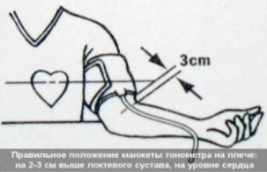
Рисунок 1 - Правильное положение манжеты тонометра
При измерении артериального давления на плечевой артерии обследуемый должен спокойно лежать или сидеть, не разговаривать. На обнаженное плечо накладывают и закрепляют манжету не туго, но так, чтобы она не спадала с плеча, а ее нижний край был на 2—3 см выше локтевой ямки. Руку обследуемого удобно кладут на постели или на столе (при измерении сидя) ладонью вверх. Если больной сидит, то его предплечье должно располагаться на уровне сердца (четвертое межреберье). К месту пульсации плечевой артерии в локтевом сгибе прикладывают фонендоскоп, баллоном с закрытым винтом нагнетают воздух в манжету и манометр.
При этом в сфигмоманометре ртуть поднимается по стеклянной трубке, а в тонометре движется стрелка. С помощью фонендоскопа определяют, когда перестают быть слышны звуки пульсовых тонов. Постепенно открывая винт груши-баллона, снижают давление в системе. В тот момент, когда давление в манжете сравняется с систолическим, появляется довольно громкий тон. Цифры на уровне ртутного столбика или стрелки указывают величину систолического артериального давления. При продолжающемся снижении давления воздуха в системе тоны начинают ослабевать и исчезают. Момент исчезновения тонов соответствует диастолическому давлению.

1.5 Факторы, влияющие на артериальное давление
Полностью здорового человека на земле не бывает, поэтому и у каждого человека в 100% будут отклонения от нормы при измерении АД, но в целом АД может зависеть от:
- Возраста;
- Влияния спиртных напитков;
- Влияние кофе;
- Влияние курения;
- Влияние физических нагрузок на кровеносную систему;
- Влияние стрессовых ситуаций;
- Влияние атмосферного давления;
- Веса человека.
1.6 Аппараты для измерения артериального давления:
Сегодня на рынке представлено несколько категорий товаров:
• автоматические тонометры;
• полуавтоматические приборы;
• механические;
• ртутные;
• на запястье.
Механический тонометр — доступный и при этом точный прибор. Единственным его недостатком является то, что он немного неудобный в использовании, но в медицинских учреждениях используют только механические тонометры.
Состоит аппарат из следующих элементов:
• резиновая манжетка на руку;
• сфигмоманометр;
• груша;

 | 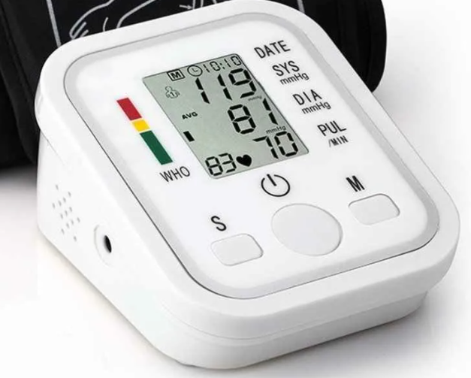
Рисунок 2 - резиновая манжетка на руку | Рисунок 3 – сфигмоманометр
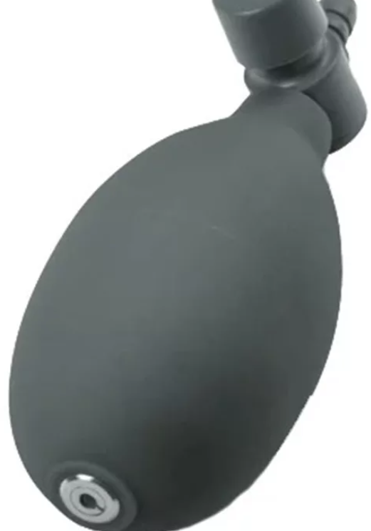
Рисунок 4 – груша

«Артериальное давление в физике»
Автор: Романович Алексей Олегович, студент группы Э-20/9у
«2 курс, Электромонтер по обслуживанию и
ремонту горного оборудования»
ГАПОУ РС (Я) МРТК, Удачнинский горнотехнический филиал

2.ИССЛЕДОВАТЕЛЬСКАЯ ЧАСТЬ
Цель исследовательской части: Отработать методику измерения артериального давления и рассмотреть АД у студентов при физической нагрузке;
Оборудование: Автоматический тонометр;
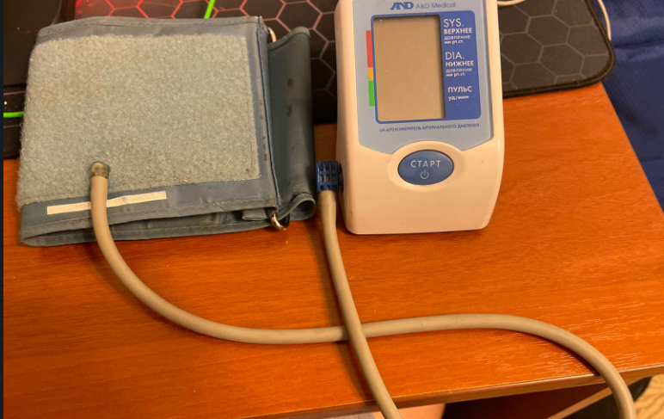
Рисунок 5 – Автоматический тонометр
Ход работы: Для проведения опыта рассматриваем нескольких студентов. Для начала нужно измерить их давление в спокойном состоянии. Вторым шагом будет дать студентам пробежаться и измерим их давление после физической нагрузки. Третьим шагом дать студентам отдохнуть и измерить АД повторно в спокойном состоянии. После всего сделанного подведести итоги проведенного опыта.
Проведение опыта:
Таблица №2 – Показатели АД студентов в спокойном состоянии
ФИО студента | Показатели АД в спокойном состоянии | Показатели АД после физ. нагрузки | Показатели АД после отдыха
Бадыков Айдар Р. | 130/68 | 188/80 | 127/70
Шафигулин Рамазан И. | 126/69 | 161/83 | 110/68
Сафтеев Эмиль В. | 115/61 | 130/61 | 108/62
Пушкарев Никита А. | 126/70 | 131/70 | 120/66
Сенченко Анатолий И. | 106/58 | 118/60 | 102/64
Рисунок 6 – физическая нагрузка студентов

«Артериальное давление в физике»
Автор: Романович Алексей Олегович, студент группы Э-20/9у
«2 курс, Электромонтер по обслуживанию и
ремонту горного оборудования»
ГАПОУ РС (Я) МРТК, Удачнинский горнотехнический филиал

ЗАКЛЮЧЕНИЕ
Работая над данным проектом, было изучено, что такое артериальное давление и что означают его показатели, каким оно должно быть в норме в различных случаях. Также было выявлено, как важно контролировать давление и как предупреждать его нарушения, научились правильно измерять артериальное давление.
В ходе опыта был проверен фактор влияющий на артериальное давление и подтвердилось его работоспособность.

СПИСОК ИСПОЛЬЗУЕМЫХ ИСТОЧНИКОВ
- Физика. Базовый уровень. 11 кл.: учебник / Н. С. Пурышева, 6-е изд., Ф50 Н. Е. Важеевская, Д. А. Исаев, В. М. Чаругин. М. – 6-е изд., пересмотр. –М.: Дрофа, 2019. -303, [1] с.: ил. - (Российский учебник).
- https://ru.wikipedia.org/wiki/Кровяное_давление
- Артериальное давление: нормы и отклонения, методы измерения, лечение и профилактика. [Электронный ресурс]. URL: https://www.kp.ru/guide/arterial-noe-davlenie.html
- ГОСТ 7.32-2017 Отчет о научно-исследовательской работе. Структура и правила оформления. [Электронный ресурс]. URL: https://docs.cntd.ru/document/1200026224

